KẾ HOẠCH DẠY HỌC
Môn học: SHTCĐ
Tên bài học: Em và các bạn tiết: 29
I. Yêu cầu cần đạt
- HS kể được về người bạn thân của mình và bày tỏ tình cảm với bạn
1. Năng lực
- Năng lực chung: Giao tiếp, hợp tác; Tự chủ, tự học.
- Năng lực riêng:Biết cách sắp xếp đồ dùng cá nhân gọn gàng, ngăn nắp.
2. Phẩm chất
- Bồi dưỡng phẩm chất nhân ái, trung thực, trách nhiệm.
II. Đồ dùng dạy học
1.Giáo viên: KHBD, SGK
2.Học sinh:
- SGK.
- Sách vở, đồ dùng học tập như bút, thước kẻ, tẩy, gọt bút chì, túi đựng bài kiểm tra, bút màu, …
III. Các hoạt động dạy học chủ yếu
Hoạt động của Giáo viên | Hoạt động của Học sinh
I. HOẠT ĐỘNG KHỞI ĐỘNG  - GV giới thiệu trực tiếp vào bài học Hoạt động giáo dục theo chủ đề: Em và các bạn.  II. HOẠT ĐỘNG HÌNH THÀNH KIẾN THỨC  Hoạt động 1: Cùng nhau chia sẻ  - GV tổ chức cho HS kể về người bạn thân của mình với cả lớp. GV gợi ý cho HS trả lời câu hỏi:  + Bạn thân của em tên là gì?  + Bạn có những đặc điểm đáng yêu nào về ngoại hình?  + Sở thích của bạn là gì?  + Em thích đức tính nào của bạn?  + Hãy chia sẻ về kỉ niệm em nhớ nhất với bạn?  + Em muốn làm điều gì cho bạn mình?  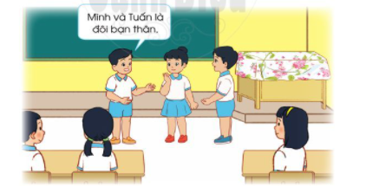  - GV mời một số HS lên chia sẻ trước lớp.  c. Kết luận:Bạn thân có vai trò rất quan trọng trong cuộc sống của chúng ta. Ai cũng cần có bạn thân để cùng chia sẻ niềm vui nỗi buồn; hỗ trợnhau khi gặp khó khăn; giúp đỡ nhau trong học tập và rèn luyện hằng ngày để cả hai cùng tiến bộ hơn.  Hoạt động 2: Quan tâm, giúp đỡ bạn  (1) Làm việc nhóm:  - GV chia lớp thành các nhóm, mỗi nhóm từ 4 đến 6 HS.  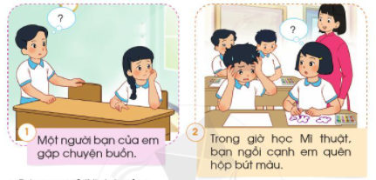  - GV nêu yêu cầu: Các nhóm quan sát tranh và thảo luận về cách xử lí tình huống. Các nhóm sẽ thể hiện cách xử lí của nhóm mình bằng hình thức đóng vai.  - GV giao cho mỗi nhóm quan sát một bức tranh.  (2) Làm việc cả lớp:  - GV mời từng nhóm lên trước lớp đóng vai xử lí tình huống được giao.  - GV yêu cầu các nhóm khác theo dõi và nhận xét về cách xử lí tình huống của nhóm bạn.  - GV yêu cầu HS chia sẻ điều bản thân học được sau khi đóng vai xử lí tình huống.  - GV tổng kết và nhận xét hoạt động đóng vai của các nhóm.  c. Kết luận:Trong cuộc sống, sẽ có những lúc bạn gặp chuyên buồn, chuyện khó khăn, hay gặp một điều không may mắn nào đó. Lúc đó, bạn rất cần sự giúp đỡ, hỗ trợ của các em. Hãy bày tỏ sự quan tâm, giúp đỡ bạn bằng những lời nói và việc làm cụ thể.  - GV khuyến khích HS thực hiện những việc làm giúp đỡ các bạn cùng lớp. | - HS lắng nghe  - HS kể về người bạn thân theo gợi ý.  - HS trình bày.  - HS lắng nghe, tiếp thu.  - HS chia thành các nhóm.  - HS quan sát tranh, xử lí các tình huống trong tranh.  + Tranh 1: Em sẽ động viên và ở bên bạn.  + Tranh 2: Em sẽ cho bạn mượn hộp bút màu.  - HS trình bày trước lớp.  - HS chia sẻ.  - HS lắng nghe, tiếp thu.
IV. Điều chỉnh sau bài dạy
…………………………………..…………………………………………………...
.……………………………………………………………………………………….………………………………………………………………………………………

